Вниманию руководителей некоммерческих организаций!

Управление Минюста России по Ярославской области (далее – Управление) информирует о необходимости представления в адрес Управления:
- ежегодной отчетности благотворительных организаций о благотворительной деятельности в срок не позднее 31 марта 2023 года;
- ежегодной отчетности о деятельности всех некоммерческих организаций, зарегистрированных на территории Ярославской области, в срок не позднее 15 апреля 2023 года.
Бланки отчетов (отчеты по форме № ОН0001, № ОН0002, сообщения о продолжении деятельности, № ОН0003, примерную форму отчета о благотворительной деятельности и примерную форму информационного письма о продолжении деятельности общественного объединения), а также образцы их заполнения размещены на официальном сайте Управления (https://to76.minjust.gov.ru/ru) в режиме открытого доступа в разделе «Деятельность» - «Деятельность в сфере некоммерческих организаций» - «Контроль деятельности и отчетность некоммерческих организаций» - «Отчетность».
Указанную отчетность возможно представить в Управление непосредственно на личном приеме; направить почтовым отправлением либо опустить в почтовые ящики, расположенные на 1 и 3 этажах здания по адресу места нахождения Управления: 150000, г. Ярославль, ул. Чайковского, д. 40.
Дополнительно сообщаем о возможности воспользоваться Помощником в выборе отчетности для некоммерческих организаций, которой позволяет любой некоммерческой организации, поэтапно отвечая на ряд несложных вопросов, определиться с видом и объемом необходимой отчетности, представляемой в органы юстиции, размещенного на официальном сайте Управления (to76.minjust.gov.ru) в режиме открытого доступа в разделе «Деятельность» - «Деятельность в сфере некоммерческих организаций» (http://to76.minjust.gov.ru/ru/pages/pomoshnik-po-vyboru-otchetnosti-dlya-nekommercheskih-organizacij/).

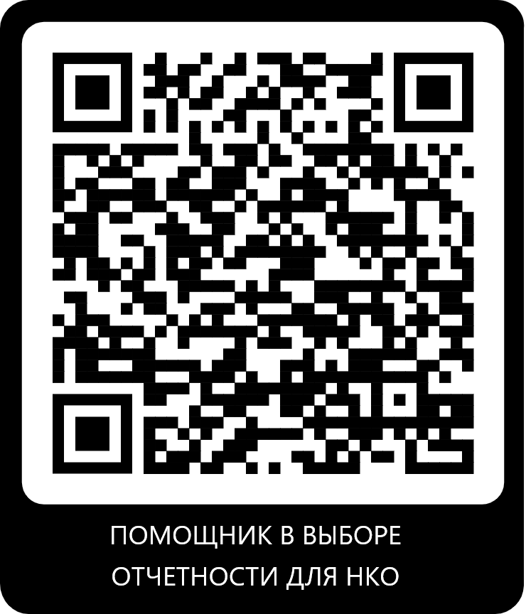

По возникающим вопросам при выборе отчетности, ее заполнении и (или) получения бланков отчетности, а также образцов их заполнения можно обратиться в Управление по номеру телефона: 8(4852)50-03-49 (доб. 312).

